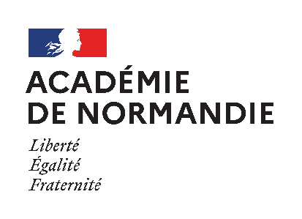 | Délégation académique à l’action culturelle  Tél. : 02 31 30 08 95 – site de Caen  Courriel : daac-14-50-61@ac-normandie.fr  Céline LECOMTE  Responsable académique  Domaine musique  celine.lecomte@ac-normandie.fr

« Mini-résidence musiques actuelles / musiques du monde »

Année 2022 2023

BULLETIN D’INSCRIPTION

À retourner avant le 06 octobre 2022 par mail à la daac, avec celine.lecomte@ac-normandie.fr

en copie

RENSEIGNEMENTS ENSEIGNANTS
Nom et prénom
Téléphone personnel
Courriel académique | @ac-normandie.fr

Classe participante
(niveau, profil)
Descriptif du projet construit par l'équipe pédagogique
Productions envisagées et modalités de rayonnement du dispositif
ENGAGEMENT DE L’ÉTABLISSEMENT
L’établissement s’engage à financer les frais de transport de l’artiste, ainsi que la conférence sur « L’histoire des musiques actuelles » qui sera adossée à cette candidature et financée par dans le cadre du Pass culture, ou du CRED (pour les établissements de Seine-Maritime).

Prénom et nom du chef d'établissement
Avis du chef d'établissement
Date et signature

